**資料庫空間使用申請單**

dbo: ITRI\770478。此為測試區，不得上線使用

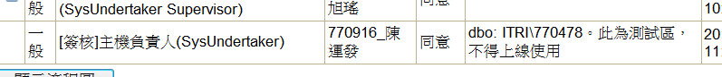

**WEB空間環境申請**

WEB主機名稱webdev5

WEB虛擬目錄名稱usagelog

WEB分享路徑[\\itri.ds\intratest\webdev5_usagelog](\\\\itri.ds\\intratest\\webdev5_usagelog)

WEB實體路徑[\\nas-1\intraqas\webdev5w\usagelog](\\\\nas-1\\intraqas\\webdev5w\\usagelog)

URL <http://webdev5.itri.org.tw/usagelog>

WEB維護人群組Wwebdev5_usagelog

**資訊系統使用申請－資料庫帳號**

dbo: ITRI\770478 (DB:usagelog)



**資訊系統使用申請－資料庫帳號**

程式用帳號: pubusagelog



資料庫主機 ： SQL2K5T,5555  
　帳號：pubusagelog  
　密碼：C59dCB4Rmd5G